Verein Pro Friuli St. Gallen
Associazione Pro Friuli San Gallo

24.04.2023

Mitgliederversammlung Pro Friuli – Absage und Verschiebung

Geschätzte Mitglieder und Freunde von Pro Friuli

Die Mitgliederversammlung von Pro Friuli vom nächsten Mittwoch, 26.April 2023 hätte mit einer Lesung von Esther Kinsky aus ihrem Roman «Rombo» abgeschlossen werden sollen. Bedauerlicherweise hat Frau Esther Kinsky aus gesundheitlichen Gründen die Lesung von nächstem Mittwochabend kurzfristig abgesagt.
Der Vorstand von Pro Friuli hat sich in der Folge entschlossen, die Vereinsversammlung abzusagen und auf einen neuen Termin, voraussichtlich im Herbst, zu verschieben. Wir bedauern diese kurzfristige Terminabsage sehr und freuen uns, Sie zu einem späteren Zeitpunkt zur Mitgliederversammlung mit einem ansprechenden Rahmenprogramm einladen zu dürfen.
Wir halten Sie auf dem Laufenden und grüssen Sie freundlich

Assemblea sociale Pro Friuli – Annullamento e Rinvio

Cari soci e amici della Pro Friuli

l'assemblea sociale della Pro Friuli di mercoledì prossimo, 26 aprile 2023, avrebbe dovuto concludersi con una lettura di Esther Kinsky dal suo romanzo "Rombo". Purtroppo, per motivi di salute, la signora Esther Kinsky ha annullato con poco preavviso la lettura di mercoledì prossimo.
Di conseguenza, il consiglio direttivo della Pro Friuli ha deciso di annullare la riunione dell'associazione e di rinviarla a una nuova data, probabilmente in autunno. Ci rammarichiamo di questa cancellazione con breve preavviso e ci auguriamo di potervi invitare all'assemblea sociale con un interessante programma quadro in una data successiva.
Vi terremo informati e vi inviamo i nostri migliori saluti.

Für den Vorstand von Pro Friuli - Per il Consiglio direttivo della Pro Friuli

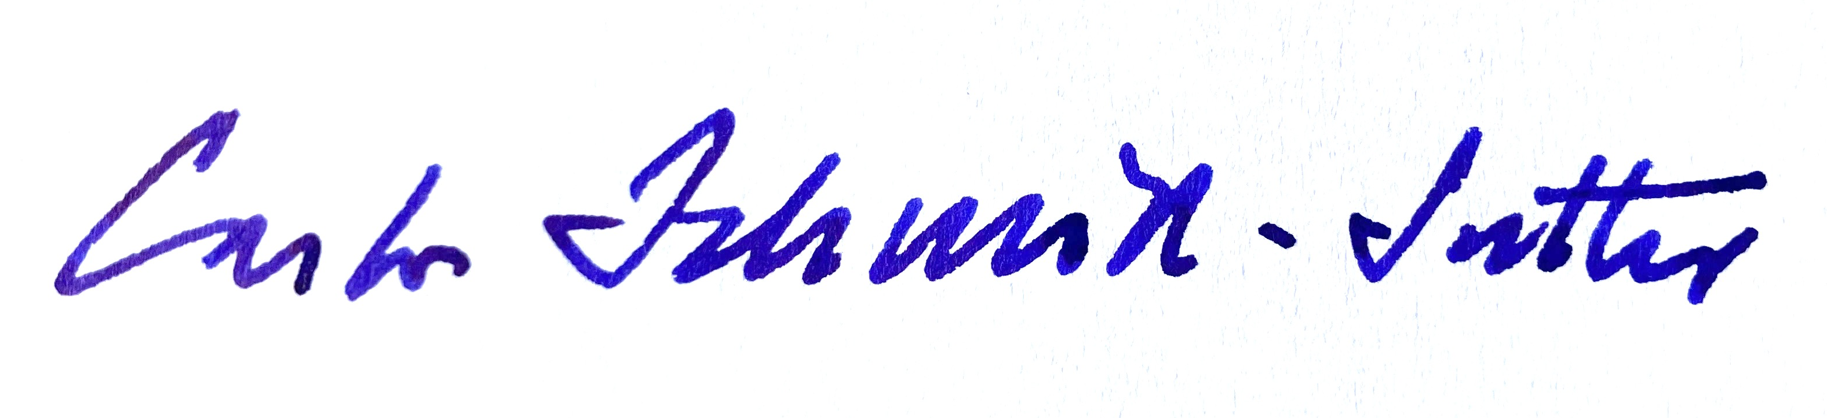
Carlo Schmid-Sutter Davide Scruzzi

